TRƯỜNG ĐẠI HỌC MỞ HÀ NỘI

KHOA CÔNG NGHỆ THÔNG TIN

----------------------------



**BÁO CÁO BÀI TẬP LỚN**

**MÔN: CHUYÊN ĐỀ THỰC TẬP NGÀNH**

**NHÓM 3**

**ĐỀ TÀI**

**THIẾT KẾ CƠ SỞ DỮ LIỆU CHO HỆ THỐNG MƯỢN TRẢ SÁCH CỦA THƯ VIỆN**

|  |  |  |
| --- | --- | --- |
|  | *Giảng viên hướng dẫn:*  *Sinh viên thực hiện :* | **ThS. Nguyễn Thành Huy**  **Nguyễn Thị Mai Anh – 17A06**  **Lê Thị Hương Lan – 17A01**  **Trần Thị Thúy – 17A01** |

Hà Nội, năm 2020

BẢNG PHÂN CÔNG NHIỆM VỤ

|  |  |
| --- | --- |
| Họ và tên | Nhiệm vụ |
| Nguyễn Thị Mai Anh | * Quản lý thành viên * Quản lý Phiếu mượn trả * Quản lý Chi tiết phiếu mượn trả |
| Lê Thị Hương Lan | * Quản lý Sách * Quản lý Loại sách * Quản lý Phiếu vi phạm * Quản lý Chi tiết phiếu vi phạm |
| Trần Thị Thúy | * Quản lý Tác giả * Quản lý Phiếu hủy * Quản lý Chi tiết phiếu hủy * Quản lý Nhân viên |

MỤC LỤC

**I. Phát biểu bài toán 2**

**I. Xây dựng mô hình thực thể 3**

1. Xác định thực thể và thuộc tính 3

2. Xác định liên kết giữa các thực thể 3

3. Mô hình ER 3

**II. Thiết kế CSDL mức logic – mô hình quan hệ 4**

1. Chuyển đổi thực thể mạnh 4

2. Chuyển đổi quan hệ 1-n 5

3. Chuyển đổi quan hệ 1-1 6

**III. Chuẩn hóa cơ sở dữ liệu 7**

1. Chuẩn hóa 1NF 7

2. Đã đạt chuẩn 2NF 7

3. Đã đạt chuẩn 3NF 7

**IV. Xác định kiểu dữ liệu chi tiết 9**

1. Loại sách 9

2. Tác giả 9

3. Sách 9

4. Nhân viên 10

5. Thành viên 10

6. Phiếu mượn trả 10

7. Chi tiết phiếu mượn trả 11

8. Phiếu vi phạm 11

9. Chi tiết phiếu vi phạm 11

10. Phiếu hủy sách 11

11. Chi tiết phiếu hủy sách 12

**V. Truy vấn cơ sở dữ liệu 12**

**VI. Tài liệu tham khảo 23**

1. **Phát biểu bài toán**

Xây dựng cơ sở dữ liệu hệ thống mượn trả sách thư viện được mô tả như sau:

* Mỗi một người đến mượn sách, trước khi mượn phải đăng kí thẻ mượn sách bao gồm các thông tin. **Quản lý đăng kí thẻ thành viên**: mã thành viên, họ tên, ngày sinh, giới tính, số cmt, địa chỉ, ngày đăng kí, ngày hết hạn.
* Muốn mượn sách thì điều kiện số lượng sách phải không được nhỏ hơn 1, mỗi cuốn sách trong thư viện có các thông tin sau. **Quản lý sách**: mã sách, tên sách, mã tác giả, mã loại sách, nhà xuất bản, số lượng, vị trí, mã lưu chiểu, ngày nộp lưu chiểu.
* Một loại sách có thể có một hoặc nhiều cuốn sách,mỗi cuốn sách chỉ thuộc một loại sách nhất định. **Loại sách** bao gồm: mã loại sách ,tên loại.
* Một cuốn sách được viết bởi một tác giả, hoặc một tác giả có thể viết một hoặc nhiều cuốn sách. Mỗi **tác giả** sẽ có: Mã tác giả, tên tác giả, địa chỉ.
* Muốn mượn sách phải có **nhân viên quản lý thư viện** bao gồm: Mã nhân viên, tên nhân viên, ngày sinh, giới tính, địa chỉ, điện thoại, hệ số lương, ngày vào làm.
* Khi mượn sách nhân viên sẽ lập ra **phiếu mượn trả** sách: mã mượn trả, mã nhân viên cho mượn, mã nhân viên nhận sách, mã thành viên, mã sách, ngày mượn, ngày trả dự kiến, ngày trả, tình trạng sách.
* Trường hợp người đọc vi phạm như: làm hỏng sách, làm mất sách, trả sách quá hạn,... thì nhân viên sẽ lập **phiếu vi phạm** trong đó có: mã vi phạm,mã mượn trả, mã nhân viên lập phiếu, mã sách, ngày lập phiếu, chi tiết phạt, mức phạt , trạng thái.
* Trong trường hợp sách trả bị mất hoặc bị hỏng thì nhân viên sẽ lập ra **phiếu hủy sách:**mã hủy, mã sách, mã nhân viên, ngày hủy, lý do hủy.

1. **Xây dựng mô hình thực thể**
2. **Xác định thực thể và thuộc tính**

* **Sách**: mã sách, tên sách, mã tác giả, mã loại sách, nhà xuất bản, số lượng, vị trí, mã lưu chiểu, ngày nộp lưu chiểu.
* **Loại sách**: mã loại sách ,tên loại.
* **Tác giả**: mã tác giả, tên tác giả, địa chỉ.
* **Nhân viên**:Mã nhân viên, tên nhân viên, ngày sinh, giới tính, địa chỉ, điện thoại, hệ số lương, ngày vào làm.
* **Thành viên**: Mã thành viên, họ tên, ngày sinh, giới tính, số cmt, địa chỉ, ngày đăng kí, ngày hết hạn.
* **Phiếu mượn trả** : Mã mượn trả, mã nhân viên cho mượn, mã nhân viên nhận sách, mã thành viên, mã sách, ngày mượn, ngày trả dự kiến, ngày trả, tình trạng sách.
* **Phiếu vi phạm**:mã vi phạm,mã mượn trả, mã nhân viên lập phiếu, mã sách, ngày lập phiếu, chi tiết phạt, mức phạt , trạng thái.
* **Phiếu hủy sách**: mã hủy, mã sách, mã nhân viên, ngày hủy, lý do hủy.

1. **Xác định liên kết giữa các thực thể**

* Loại sách- Sách: 1-n
* Tác giả- Sách: 1-n
* Thành viên- Phiếu mượn trả: 1-n
* Nhân viên- Phiếu mượn trả: 1-n
* Nhân viên- Phiếu vi phạm: 1-n
* Phiếu mượn trả- Sách: 1-n
* Nhân viên- Phiếu hủy sách: 1-n
* Phiếu vi phạm-Phiếu mượn trả:1-1
* Phiếu hủy sách-Sách:1-1
* Phiếu vi phạm - Sách:1-1

1. **Mô hình ER**

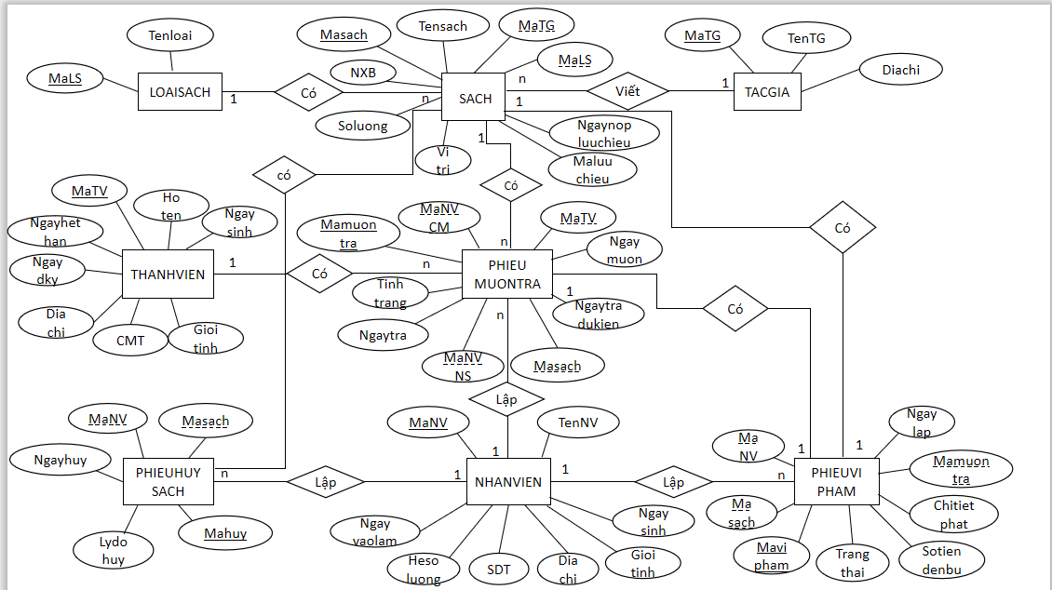

1. **Thiết kế CSDL mức logic – mô hình quan hệ**
2. **Chuyển đổi thực thể mạnh**

* Cách chuyển: Mỗi thực thể trong mô hình ER trở thành một quan hệ. Quan hệ đó bao gồm tất cả các thuộc tính đơn giản và thuộc tính tổ hợp của thực thể. Thuộc tính định danh của thực thể là khóa chính của quan hệ( không chứa các thuộc tính đa trị và suy dẫn).
* R1: Sách(mã sách, tên sách, mã tác giả, mã loại sách, nhà xuất bản, số lượng, vị trí, mã lưu chiểu, ngày nộp lưu chiểu)
* R2: Loại sách(mã loại sách ,tên loại)
* R3: Tác giả( mã tác giả, tên tác giả, địa chỉ)
* R4: Nhân viên(Mã nhân viên, tên nhân viên, ngày sinh, giới tính, địa chỉ, điện thoại, hệ số lương, ngày vào làm)
* R5: Thành viên:(Mã thành viên, họ tên, ngày sinh, giới tính, số cmt, địa chỉ, ngày đăng kí, ngày hết hạn)
* R6: Phiếu mượn trả (Mã mượn trả, mã nhân viên cho mượn, mã nhân viên nhận sách, mã thành viên, mã sách, ngày mượn, ngày trả dự kiến, ngày trả, tình trạng sách)
* R7: Phiếu vi phạm(mã vi phạm,mã mượn trả, mã nhân viên lập phiếu, mã sách, ngày lập phiếu, chi tiết phạt, mức phạt , trạng thái)
* R8: Phiếu hủy sách(mã hủy, mã sách, mã nhân viên, ngày hủy, lý do hủy)

1. **Chuyển đổi quan hệ 1-n**

* Cách chuyển: Thuộc tính khoá bên 1 làm khoá ngoại bên nhiều.
* Liên kết Loại sách - Sách
* R1.1:Sách(mã sách, tên sách, mã tác giả, mã loại sách, nhà xuất bản, số lượng, vị trí, mã lưu chiểu, ngày nộp lưu chiểu)
* Liên kết Tác giả - Sách
* R1.2:Sách(mã sách, tên sách, mã tác giả, mã loại sách, nhà xuất bản, số lượng, vị trí, mã lưu chiểu, ngày nộp lưu chiểu)
* Liên kết Thành viên - Phiếu mượn trả
* R6.1: Phiếu mượn trả (Mã mượn trả, mã nhân viên cho mượn, mã nhân viên nhận sách, mã thành viên, mã sách, ngày mượn, ngày trả dự kiến, ngày trả, tình trạng sách)
* Liên kết Nhân viên - Phiếu mượn trả
* R6.2:Phiếu mượn trả (Mã mượn trả, mã nhân viên cho mượn, mã nhân viên nhận sách, mã thành viên, mã sách, ngày mượn, ngày trả dự kiến, ngày trả, tình trạng sách)
* Liên kết Nhân viên - Phiếu vi phạm
* R7.1:Phiếu vi phạm(mã vi phạm,mã mượn trả, mã nhân viên lập phiếu, mã sách, ngày lập phiếu, chi tiết phạt, mức phạt , trạng thái)
* Liên kết Nhân viên - Phiếu hủy sách
* R8.1:Phiếu hủy sách(mã hủy, mã sách, mã nhân viên, ngày hủy, lý do hủy)
* Liên kết Phiếu mượn trả - Sách
* R6.3:Phiếu mượn trả (Mã mượn trả, mã nhân viên cho mượn, mã nhân viên nhận sách, mã thành viên, mã sách, ngày mượn, ngày trả dự kiến, ngày trả, tình trạng sách)

1. **Chuyển đổi quan hệ 1-1**

* Cách chuyển:Thuộc tính khoá bên này làm khoá ngoại bên kia hoặc ngược lại.
* Liên kết Phiếu vi phạm - Phiếu mượn trả
* R7.2:Phiếu vi phạm(mã vi phạm,mã mượn trả, mã nhân viên lập phiếu, mã sách, ngày lập phiếu, chi tiết phạt, mức phạt , trạng thái)
* Liên kết Phiếu hủy sách - Sách
* R8.2:Phiếu hủy sách(mã hủy, mã sách, mã nhân viên, ngày hủy, lý do hủy)
* Liên kết Phiếu vi phạm - Sách
* R7.3:Phiếu vi phạm(mã vi phạm,mã mượn trả, mã nhân viên lập phiếu, mã sách, ngày lập phiếu, chi tiết phạt, mức phạt , trạng thái)
* **Cơ sở dữ liệu sau khi chuyển:**
* R1:Sách(mã sách, tên sách, mã tác giả, mã loại sách, nhà xuất bản, số lượng, vị trí, mã lưu chiểu, ngày nộp lưu chiểu)
* R2:Loại sách(mã loại sách ,tên loại)
* R3:Tác giả( mã tác giả, tên tác giả, địa chỉ)
* R4:Nhân viên(Mã nhân viên, tên nhân viên, ngày sinh, giới tính, địa chỉ, điện thoại, hệ số lương, ngày vào làm)
* R5:Thành viên(Mã thành viên, họ tên, ngày sinh, giới tính, số cmt, địa chỉ, ngày đăng kí, ngày hết hạn)
* R6:Phiếu mượn trả (Mã mượn trả, mã nhân viên cho mượn, mã nhân viên nhận sách, mã thành viên, mã sách, ngày mượn, ngày trả dự kiến, ngày trả, tình trạng sách)
* R7:Phiếu vi phạm(mã vi phạm,mã mượn trả, mã nhân viên lập phiếu, mã sách, ngày lập phiếu, chi tiết phạt, mức phạt , trạng thái)
* R8:Phiếu hủy sách(mã hủy, mã sách, mã nhân viên, ngày hủy, lý do hủy)

1. **Chuẩn hóa cơ sở dữ liệu**
2. **Chuẩn hóa 1NF**

Phiếu mượn trả : Mã mượn trả, mã nhân viên cho mượn, mã nhân viên nhận sách, mã thành viên, mã sách, ngày mượn, ngày trả dự kiến, ngày trả, tình trạng sách.

Thuộc tính mã mượn trả, mã sách, tình trạng sách là thuộc tính gây lặp, tách thành bảng riêng

Phiếu mượn trả: Mã mượn trả, mã nhân viên cho mượn, mã nhân viên nhận sách, mã thành viên, ngày mượn, ngày trả dự kiến, ngày trả.

Chi tiết phiếu mượn trả: mã mượn trả, mã sách, tình trạng sách.

Phiếu vi phạm:mã vi phạm,mã mượn trả, mã nhân viên lập phiếu, mã sách, ngày lập phiếu, chi tiết phạt, mức phạt , trạng thái.

Thuộc tính mã vi phạm, mã sách, lý do vi phạm, mức phạt là thuộc tính gây lặp, tách ra thành bảng riêng

Phiếu vi phạm: mã phiếu vi phạm, mã mượn trả, nhân viên lập phiếu, ngày lập phiếu, trạng thái.

Chi tiết vi phạm: mã phiếu vi phạm, mã sách, lý do vi phạm, mức phạt.

Phiếu hủy sách: mã hủy, mã sách, mã nhân viên, ngày hủy, lý do hủy.

Thuộc tính mã phiếu hủy, mã sách, lý do hủy là thuộc tính gây lặp, tách thành bảng riêng

Phiếu hủy sách: mã phiếu hủy, mã nhân viên hủy, ngày hủy.

Chi tiết hủy sách: mã phiếu hủy, mã sách, lý do hủy.

1. **Đã đạt chuẩn 2NF**
2. **Đã đạt chuẩn 3NF**

* **Cơ sở dữ liệu sau khi chuẩn hóa:**
* Sách: mã sách, tên sách, mã tác giả, mã loại sách, nhà xuất bản, số lượng, vị trí, mã lưu chiểu, ngày nộp lưu chiểu.
* Loại sách: mã loại sách ,tên loại.
* Tác giả: mã tác giả, tên tác giả, địa chỉ.
* Nhân viên:Mã nhân viên, tên nhân viên, ngày sinh, giới tính, địa chỉ, điện thoại, hệ số lương, ngày vào làm.
* Thành viên: Mã thành viên, họ tên, ngày sinh, giới tính, số cmt, địa chỉ, ngày đăng kí, ngày hết hạn.
* Phiếu mượn trả: Mã mượn trả, mã nhân viên cho mượn, mã nhân viên nhận sách, mã thành viên, ngày mượn, ngày trả dự kiến, ngày trả.
* Chi tiết phiếu mượn trả: mã mượn trả, mã sách, tình trạng sách.
* Phiếu vi phạm: mã phiếu vi phạm, mã mượn trả, nhân viên lập phiếu, ngày lập phiếu, trạng thái.
* Chi tiết vi phạm: mã phiếu vi phạm, mã sách, lý do vi phạm, mức phạt.
* Phiếu hủy sách: mã phiếu hủy, mã nhân viên hủy, ngày hủy.
* Chi tiết hủy sách: mã phiếu hủy, mã sách, lý do hủy.
* Sơ đồ

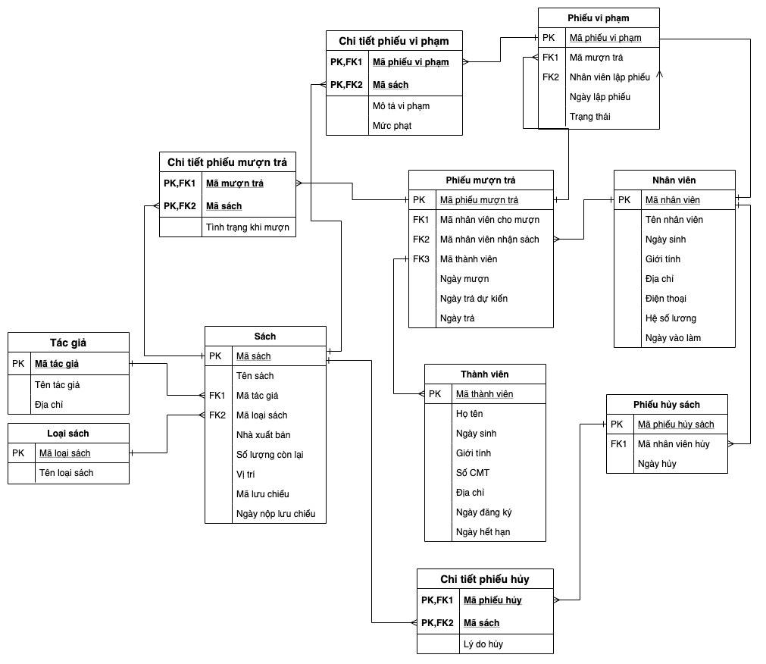

1. **Xác định kiểu dữ liệu chi tiết**
2. Loại sách

|  |  |  |  |  |
| --- | --- | --- | --- | --- |
| STT | Khóa chính | Khóa ngoại | Tên trường | Kiểu dữ liệu |
| 1 | MaLS |  | MaLS | int |
| 2 |  |  | TenLS | nvarchar |

1. Tác giả

|  |  |  |  |  |
| --- | --- | --- | --- | --- |
| **STT** | **Khóa chính** | **Khóa ngoại** | **Tên trường** | **Kiểu dữ liệu** |
| 1 | MaTG |  | MaTG | int |
| 2 |  |  | TenTG | nvarchar |
| 3 |  |  | DiaChi | nvarchar |

1. Sách

|  |  |  |  |  |
| --- | --- | --- | --- | --- |
| **STT** | **Khóa chính** | **Khóa ngoại** | **Tên trường** | **Kiểu dữ liệu** |
| 1 | Masach | MaLS | Masach | int |
| 2 |  | MaTG | MaLS | int |
| 3 |  |  | MaTG | int |
| 4 |  |  | Tensach | nvarchar |
| 5 |  |  | NXB | nvarchar |
| 6 |  |  | Soluong | int |
| 7 |  |  | Vitri | nvarchar |
| 8 |  |  | Maluuchieu | int |
| 9 |  |  | Ngaynopluuchieu | datetime |

1. Nhân viên

|  |  |  |  |  |
| --- | --- | --- | --- | --- |
| **STT** | **Khóa chính** | **Khóa ngoại** | **Tên trường** | **Kiểu dữ liệu** |
| 1 | MaNV |  | MaNV | int |
| 2 |  |  | TenNV | nvarchar |
| 3 |  |  | NgaySinh | datetime |
| 4 |  |  | GioiTinh | nvarchar |
| 5 |  |  | DiaChi | nvarchar |
| 6 |  |  | HSL | float |
| 7 |  |  | NgayVaoLam | datetime |
| 8 |  |  | SDT | nvarchar |

1. Thành viên

|  |  |  |  |  |
| --- | --- | --- | --- | --- |
| **STT** | **Khóa chính** | **Khóa ngoại** | **Tên trường** | **Kiểu dữ liệu** |
| 1 | MaTV |  | MaTV | int |
| 2 |  |  | HoTen | nvarchar |
| 3 |  |  | Ngaysinh | datetime |
| 4 |  |  | Gioitinh | nvarchar |
| 5 |  |  | Diachi | nvarchar |
| 6 |  |  | SCMT | nvarchar |
| 7 |  |  | Ngaydangky | datetime |
| 8 |  |  | Ngayhethan | datetime |

1. Phiếu mượn trả

|  |  |  |  |  |
| --- | --- | --- | --- | --- |
| **STT** | **Khóa chính** | **Khóa ngoại** | **Tên trường** | **Kiểu dữ liệu** |
| 1 | MaMuonTra | ManhanvienCM | MaMuonTra | int |
| 2 |  | ManhanvienNS | ManhanvienCM | int |
| 3 |  | MaTV | ManhanvienNS | int |
| 4 |  |  | MaTV | int |
| 5 |  |  | Ngaymuon | datetime |
| 6 |  |  | Ngaytradukien | datetime |
| 7 |  |  | Ngaytra | datetime |

1. Chi tiết phiếu mượn trả

|  |  |  |  |  |
| --- | --- | --- | --- | --- |
| **STT** | **Khóa chính** | **Khóa ngoại** | **Tên trường** | **Kiểu dữ liệu** |
| 1 | MaMuonTra | Masach | MaMuonTra | int |
| 2 |  |  | Masach | int |
| 3 |  |  | Tinhtrang | nvarchar |

1. Phiếu vi phạm

|  |  |  |  |  |
| --- | --- | --- | --- | --- |
| **STT** | **Khóa chính** | **Khóa ngoại** | **Tên trường** | **Kiểu dữ liệu** |
| 1 | Mavipham | Mamuontra | Mavipham | int |
| 2 |  | MaNV | Mamuontra | int |
| 3 |  |  | MaNV | int |
| 4 |  |  | Ngaylap | datetime |
| 5 |  |  | Trangthai | nvarchar |

1. Chi tiết phiếu vi phạm

|  |  |  |  |  |
| --- | --- | --- | --- | --- |
| **STT** | **Khóa chính** | **Khóa ngoại** | **Tên trường** | **Kiểu dữ liệu** |
| 1 | Mavipham | Masach | Mavipham | int |
| 2 |  |  | Masach | int |
| 3 |  |  | Lydovipham | nvarchar |
| 4 |  |  | mucphat | float |

1. Phiếu hủy sách

|  |  |  |  |  |
| --- | --- | --- | --- | --- |
| **STT** | **Khóa chính** | **Khóa ngoại** | **Tên trường** | **Kiểu dữ liệu** |
| 1 | Mahuy | MaNV | Mahuy | int |
| 2 |  |  | MaNV | int |
| 3 |  |  | Ngayhuy | datetime |

1. Chi tiết phiếu hủy sách

|  |  |  |  |  |
| --- | --- | --- | --- | --- |
| **STT** | **Khóa chính** | **Khóa ngoại** | **Tên trường** | **Kiểu dữ liệu** |
| 1 | MaHuy | Masach | Mahuy | int |
| 2 |  |  | Masach | int |
| 3 |  |  | Lydohuy | nvarchar |

1. **Truy vấn cơ sở dữ liệu**

* Cho biết danh sách tên sách của loại sách Truyện tranh

Code:

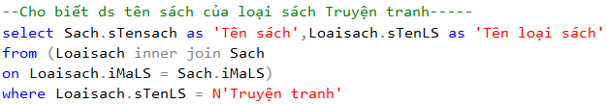

Kết quả:

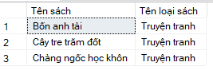

* Cho biết những sách không được mượn trong tháng 04/2020

Code:

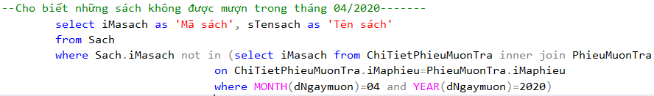

Kết quả:

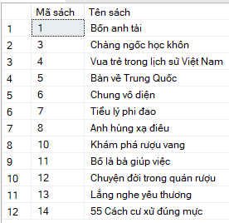

* Thống kê các sách không được mượn lần nào

Code:



Kết quả:

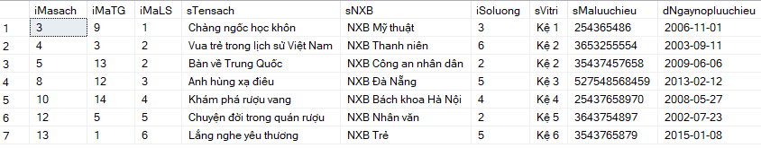

* Cho biết những Phiếu vi phạm được lập vào tháng 04

Code:

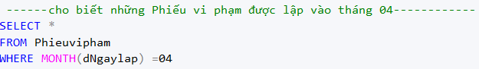

Kết quả:

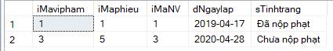

* Cho biết sách của tác giả tên Trần Trương

Code:

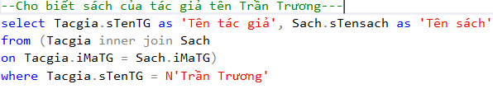

Kết quả:

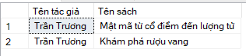

* Lấy thông tin danh sách những phiếu hủy có tình trạng là chưa nộp phạt

Code:

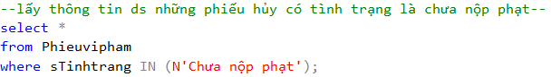

Kết quả:

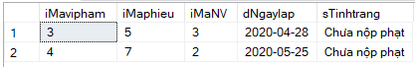

* Tạo thủ tục thống kê tổng số lượt mượn của 1 quyển sách có mã bất kì

Code:

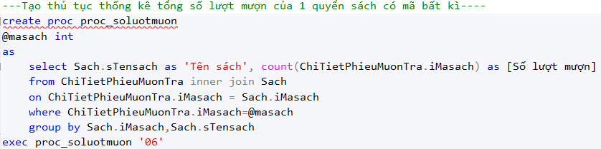

Kết quả:

kq7

* Thống kê sách được mượn nhiều nhất trong 1 năm vs năm là tham số truyền vào

Code:

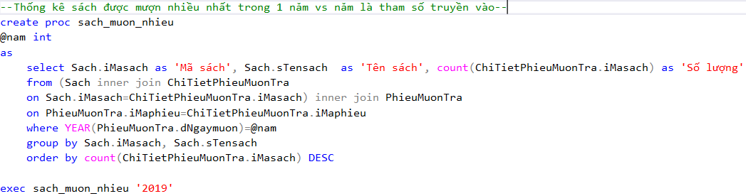

Kết quả:

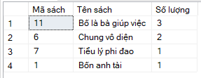

* Cho biết những tác giả có địa chỉ ở trung quốc

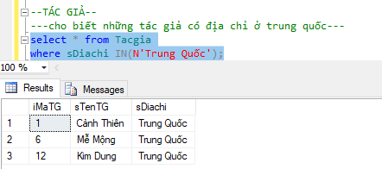

* Cho biết những tác giả có địa chỉ ngoài trung quốc

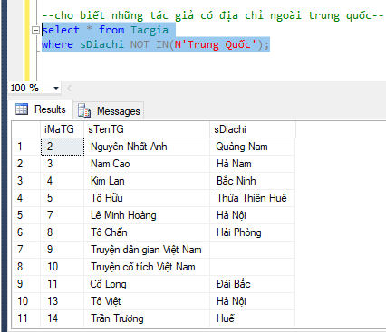

* Đếm số lượng tác giả

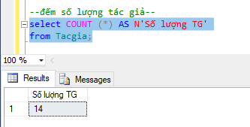

* Cho biết những nhân viên có hsl>=2

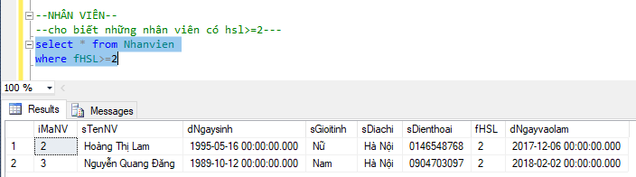

* Cho biết những nhân viên có tuổi >30

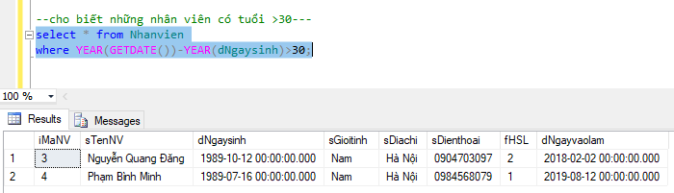

* Gán tên lấy ra maNv, Hoten,ngaysinh và tuổi của nhân viên <30

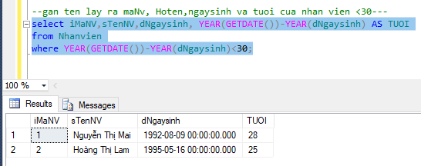

* Đếm số lượng nhân viên

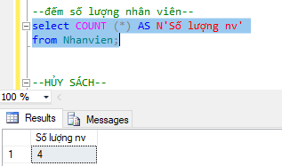

* Lấy thông tin mã sách, mã phiếu hủy có lý do bị rách

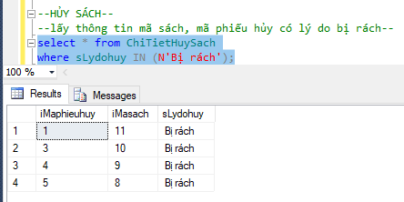

* Lấy thông tin mã sách, mã phiếu hủy có lý do bị mất

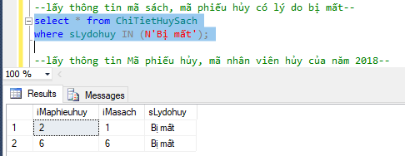

* Lấy thông tin Mã phiếu hủy, mã nhân viên hủy của năm 2019

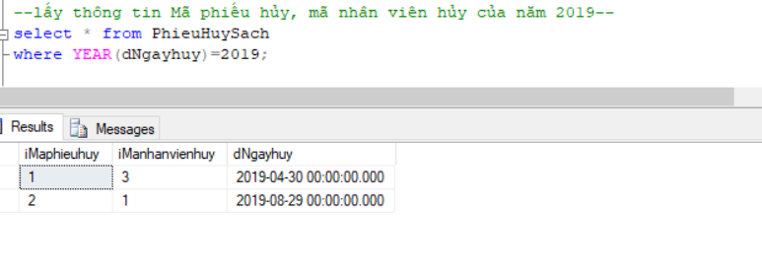

* Hiển thị danh sách thành viên đến từ Hà Nội

Code:

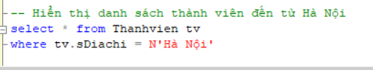

Kết quả:



* Hiển thị danh sách thành viên nữ

Code:

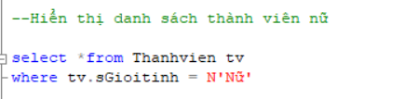

Kết quả:

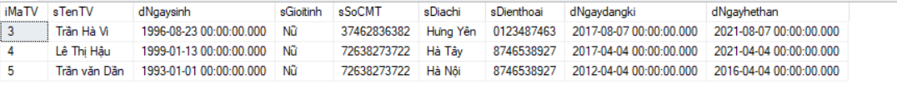

* Danh sách thành viên có mượn sách trong 04/2020

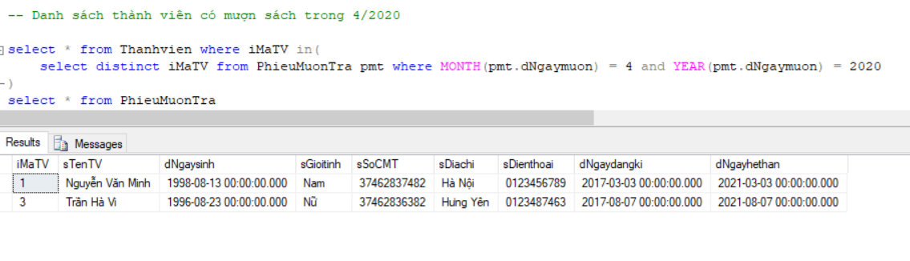

* Đưa ra danh sách thành viên sắp xếp tăng dần theo ngày đăng ký

Code:

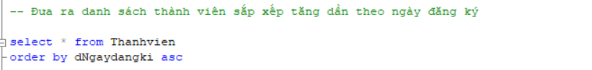

Kết quả:

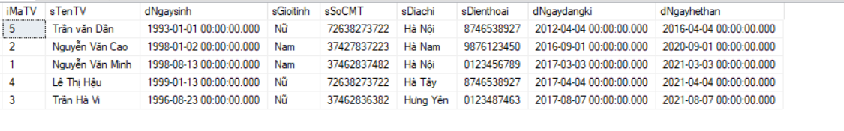

* Hiển thị danh sách thành viên sắp xếp giảm dần theo tên thành viên

Code:

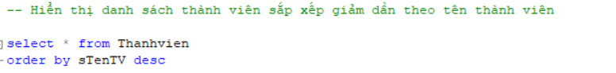

Kết quả:

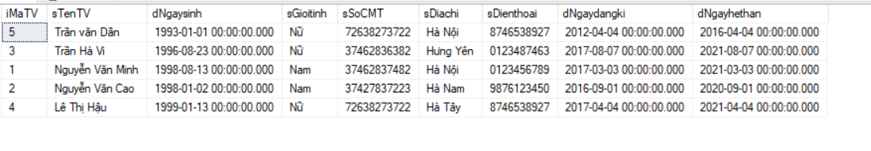

* Đưa ra thông tin thành viên gồm tên, ngày sinh, giới tính, số CMND và số lần mượn sách tương ứng

Code:



Kết quả:

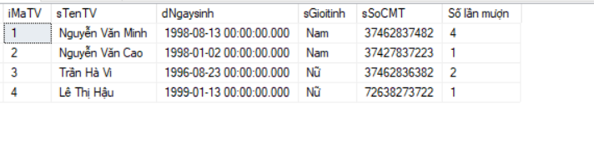

* Đưa ra danh sách thành viên đã quá hạn trả dự kiến nhưng chưa trả

Code:

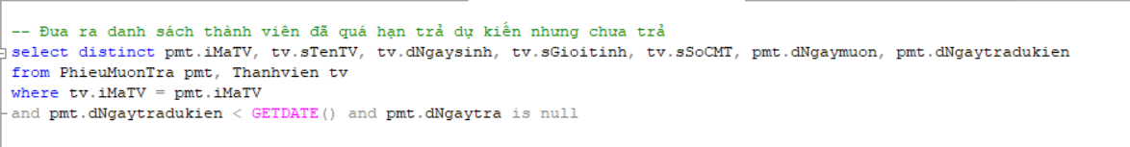

Kết quả:

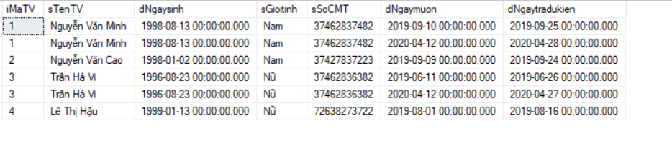

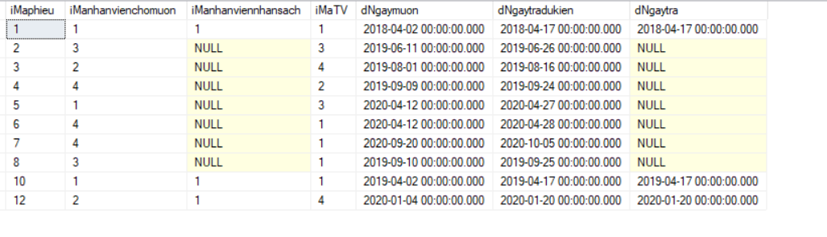

* Trigger Kiểm soát ngày trả dự kiến phải sau ngày mượn

Code:

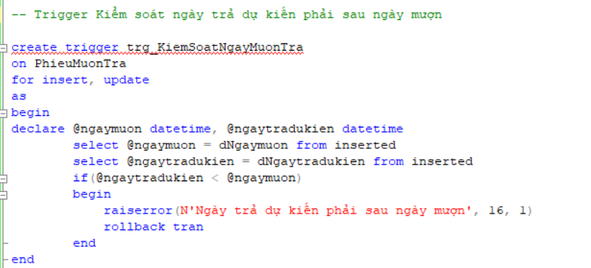

Kết quả:



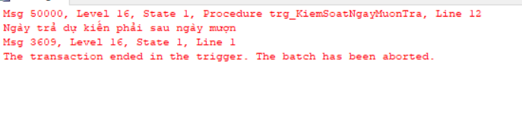

* proc trả về thông tin của thành viên có mã truyền vào

Code:

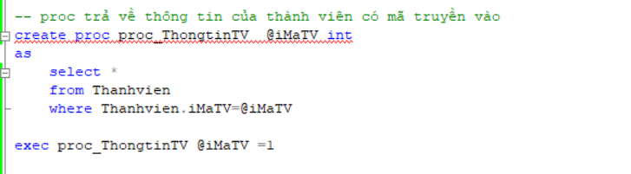

Kết quả:



* Trigger kiểm tra số lượng sách còn lại

Code:

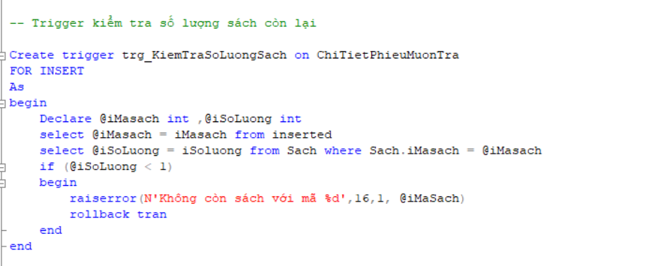

Kết quả:

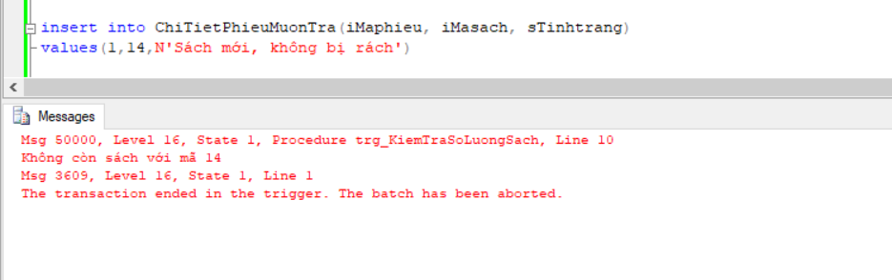

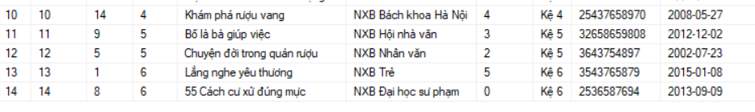

* Trigger Kiểm soát số lượng sách sau khi có người mượn

Code:

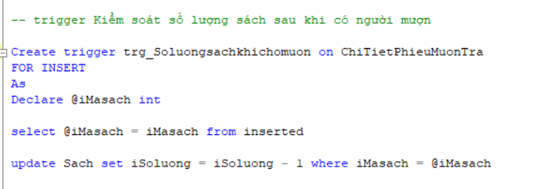

Kết quả:

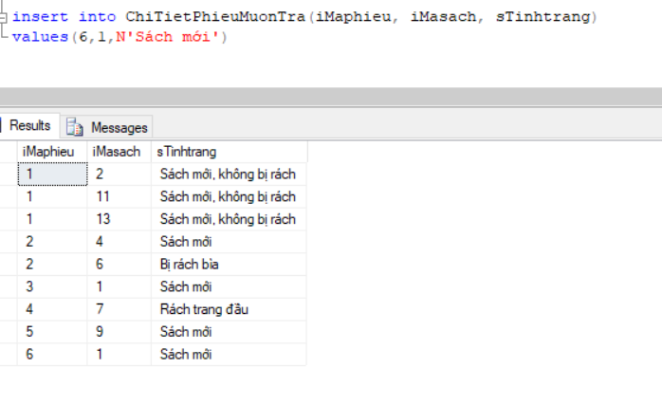





* Procedure Thêm thành viên

Code:

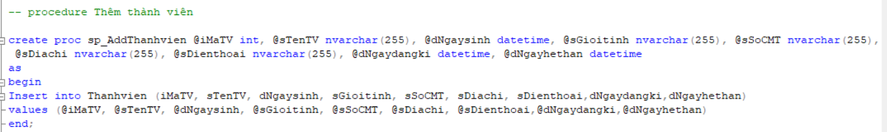

Kết quả:

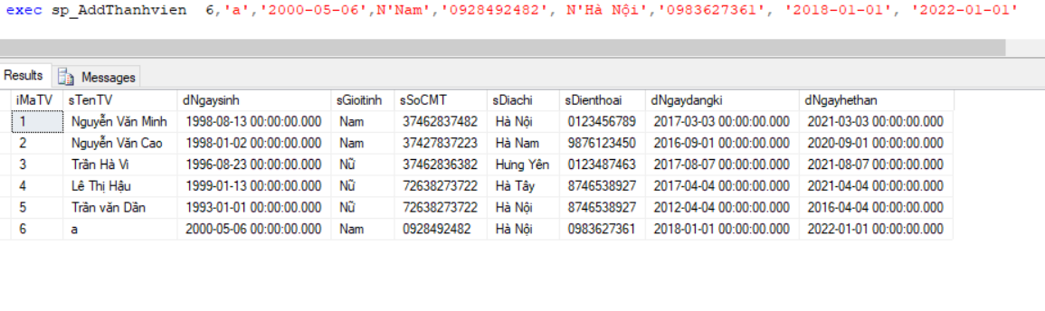

* Procedure sửa thành viên

Code:

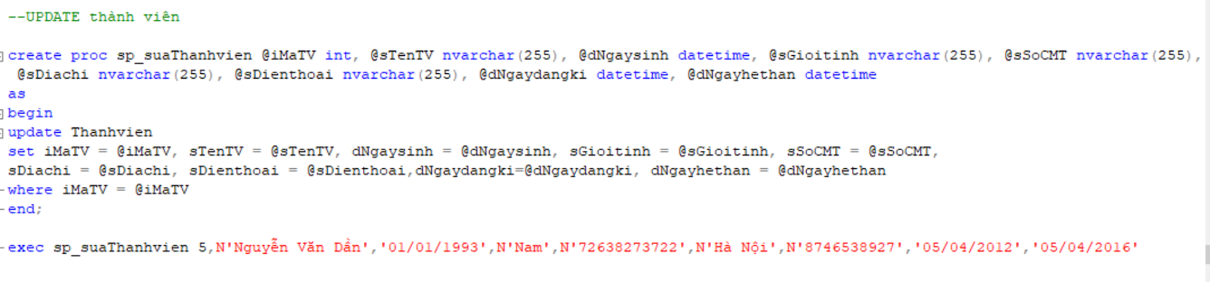

Kết quả:





* Procedure xóa thành viên

Code:

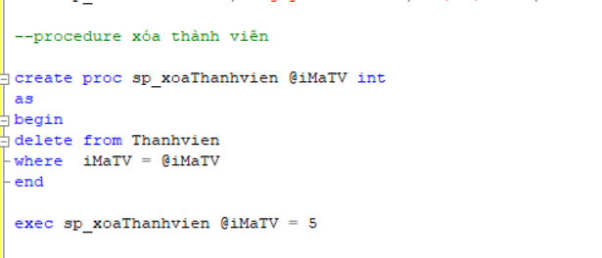

Kết quả:

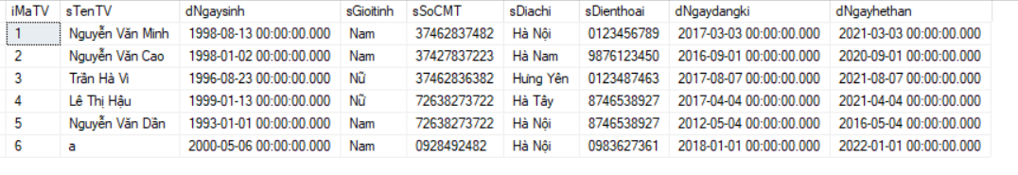

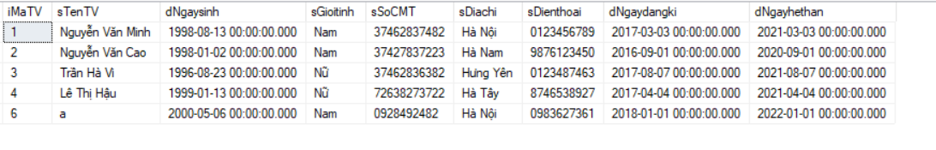

1. **Tài liệu tham khảo**

* Giáo trình cơ sở dữ liệu khoa công nghệ thông tin.
* https://freetuts.net/hoc-sql-server/sql-server-can-ban?fbclid=IwAR3-CZPSpU9Qbc2y6uYbF4ElVBSi1eV5MArkBL-iI2UdvWkGl15cC1f_4n4